**Комплект оценочных материалов по дисциплине**

**«Компрессоры и компрессорные установки»**

**Задания закрытого типа**

**Задания закрытого типа на выбор правильного ответа**

*Выбрать один правильный ответ*

1. Уравнение состояния реального газа имеет вид:

А) ;

Б) ;

В) ;

Г) .

Правильный ответ: А.

Компетенции (индикаторы): УК-1; ОПК-3; ОПК-5; ПК-1; ПК-2; ПК-3

2. Наибольшей степенью повышения давления обладают следующие виды компрессоров:

А) Поршневые;

Б) Роторные

В) Центробежные;

Г) Осевые.

Правильный ответ: А

Компетенции (индикаторы): УК-1; ОПК-3; ОПК-5; ПК-1; ПК-2; ПК-3

*Выбрать все правильные варианты ответов*

3. Основными параметрами, характеризующими работу компрессора, являются:

А) Объёмная подача;

Б) Начальное давление;

В) Потребляемая мощность;

Г) Коэффициент полезного действия (КПД);

Д) Частота вращения вала;

Е) Конечное давление;

Ж) Степень повышения давления

З) Рабочий объём;

Правильный ответ: А, Б, В, Г, Д, Е, Ж.

Компетенции (индикаторы): УК-1; ОПК-3; ОПК-5; ПК-1; ПК-2; ПК-3

4. По способу действия компрессоры можно разделить на следующие группы:

А) Объёмные;

Б) Лопастные;

В) Струйные;

Г) Дожимающие;

Правильный ответ: А, Б, В.

Компетенции (индикаторы): УК-1; ОПК-3; ОПК-5; ПК-1; ПК-2; ПК-3

5. По конструктивному признаку объёмные компрессоры подразделяют на:

А) Поршневые;

Б) Роторные;

В) Пластинчатые;

Правильный ответ: А, Б.

Компетенции (индикаторы): УК-1; ОПК-3; ОПК-5; ПК-1; ПК-2; ПК-3

6. По конструктивному признаку лопастные компрессоры подразделяют на:

А) Центробежные;

Б) Осевые;

В) Диагональные;

Правильный ответ: А, Б.

Компетенции (индикаторы): УК-1; ОПК-3; ОПК-5; ПК-1; ПК-2; ПК-3

7. Уравнение состояния идеального газа имеет вид:

А) ;

Б) ;

В) 

Г) 

Правильный ответ: В, Г.

Компетенции (индикаторы): УК-1; ОПК-3; ОПК-5; ПК-1; ПК-2; ПК-3

**Задания закрытого типа на установление соответствия**

*Установите правильное соответствие.*

*Каждому элементу левого столбца соответствует только один элемент правого столбца.*

1. Установите соответствие между уравнением и названием термодинамического процесса.

|  |  |
| --- | --- |
| 1) | A) Политропный |
| 2) | Б) Изотермический |
| 3) | В) Адиабатный |
| 4) | Г) Изобарный |
| 5) | Д) Изохорный |

Правильный ответ

|  |  |  |  |  |
| --- | --- | --- | --- | --- |
| 1 | 2 | 3 | 4 | 5 |
| В | А | Б | Д | Г |

Компетенции (индикаторы): УК-1; ОПК-3; ОПК-5; ПК-1; ПК-2; ПК-3

2. Установите соответствие между наименованием и графиком компрессорного процесса в S, T координатах.

|  |  |
| --- | --- |
| 1) Изотермический процесс | А) Untitled-10 |
| 2) Изоэнтропный процесс | Б) Untitled-10 |
| 3) Политропный процесс | В) Untitled-10 |
| 4) Политропный процесс | Г) Untitled-10 |

Правильный ответ

|  |  |  |  |
| --- | --- | --- | --- |
| 1 | 2 | 3 | 4 |
| Г | В | Б | А |

Компетенции (индикаторы): УК-1; ОПК-3; ОПК-5; ПК-1; ПК-2; ПК-3

3. Установите соответствие между типом компрессора и степенью повышения давления.

|  |  |
| --- | --- |
| Тип компрессора | Степень повышения давления |
| 1) Поршневые | А) 2 - 20 |
| 2) Роторные | Б) 3 - 20 |
| 3) Центробежные | В) 3 - 12 |
| 4) Осевые | Г) 2,5 - 1000 |

Правильный ответ

|  |  |  |  |
| --- | --- | --- | --- |
| 1 | 2 | 3 | 4 |
| Г | В | Б | А |

Компетенции (индикаторы): УК-1; ОПК-3; ОПК-5; ПК-1; ПК-2; ПК-3

4. Установите соответствие между типом компрессора и диапазоном частот вращения его вала.

|  |  |
| --- | --- |
| Тип компрессора | Частота вращения вала, об/мин |
| 1. Поршневые | А) 500 - 20000 |
| 2. Роторные | Б) 1500 - 45000 |
| 3. Центробежные | В) 300 - 15000 |
| 4. Осевые | Г) 100 - 3000 |

Правильный ответ

|  |  |  |  |
| --- | --- | --- | --- |
| 1 | 2 | 3 | 4 |
| Г | В | Б | А |

Компетенции (индикаторы): УК-1; ОПК-3; ОПК-5; ПК-1; ПК-2; ПК-3

**Задания закрытого типа на установление правильной последовательности**

1. Установите правильную последовательность этапов компрессорного процесса при двухступенчатом сжатии с промежуточным охлаждением, изображённого на диаграмме (рис. 1).

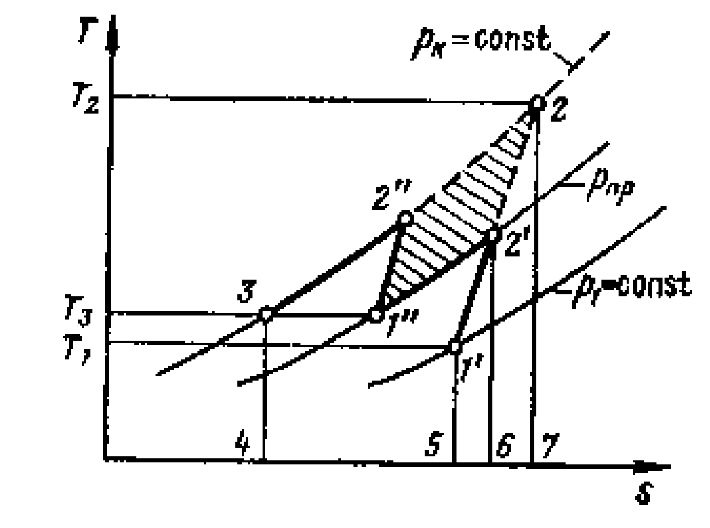

Рис. 1.  диаграмма компрессорного процесса при двухступенчатом сжатии с промежуточным охлаждением

А)  -политропное сжатие в первой ступени.

Б)  - сжатие до конечного давления во второй ступени.

В)  - изобарное охлаждение в промежуточном охладителе.

Г)  - изобарное охлаждения газа, уходящего из компрессора.

Правильный ответ:А,В, Б, Г.

Компетенции (индикаторы): УК-1; ОПК-3; ОПК-5; ПК-1; ПК-2; ПК-3

2. Установите правильную последовательность этапов компрессорного процесса при двухступенчатом сжатии с промежуточным охлаждением, изображённого на  диаграмме (рис. 2).

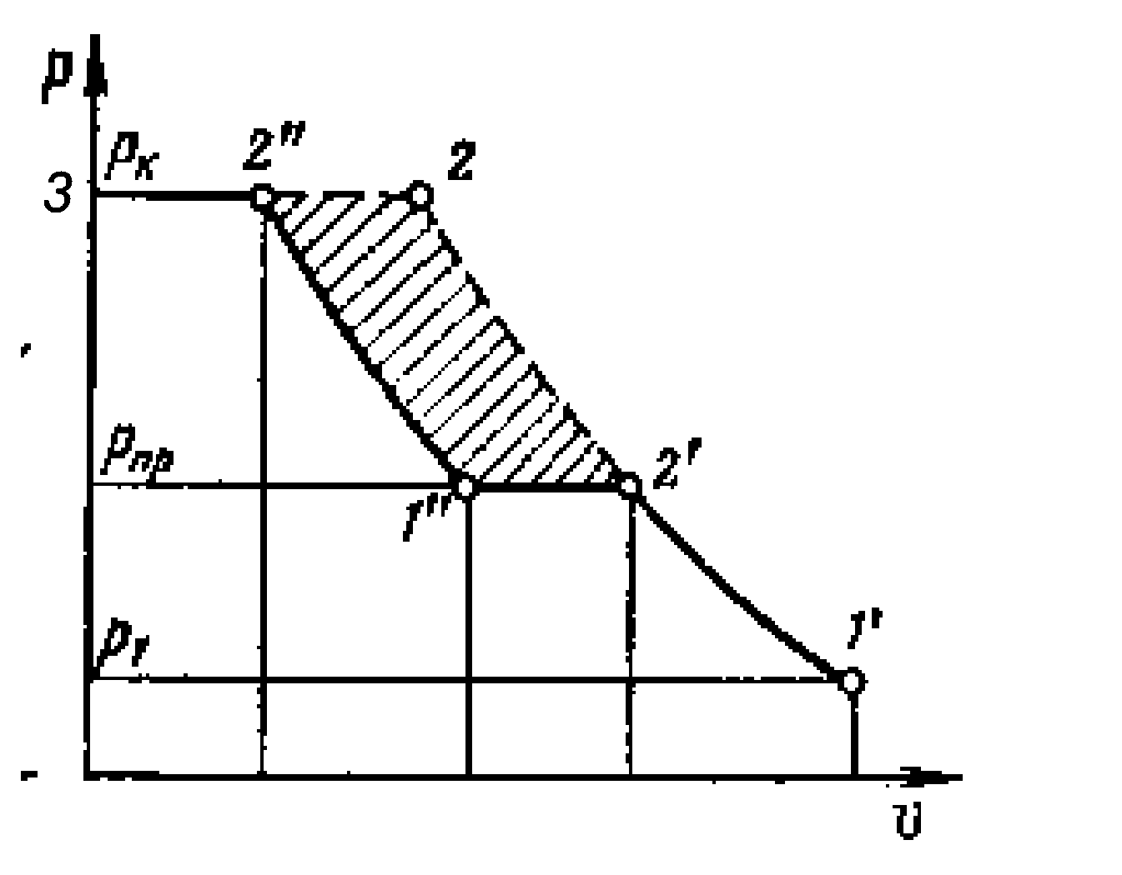

Рис. 2.  диаграмма компрессорного процесса при двухступенчатом сжатии с промежуточным охлаждением

А)  -политропное сжатие в первой ступени.

Б)  - сжатие до конечного давления во второй ступени.

В)  - изобарное охлаждение в промежуточном охладителе.

Г)  - изобарное охлаждения газа, уходящего из компрессора.

Правильный ответ:А,В, Б, Г.

Компетенции (индикаторы): УК-1; ОПК-3; ОПК-5; ПК-1; ПК-2; ПК-3

3. Установите правильную последовательность этапов рабочего процесса двухступенчатого прямоточного компрессора с дифференциальным поршнем. Индикаторная диаграмма рабочего процесса компрессора приведена на рис. 3.

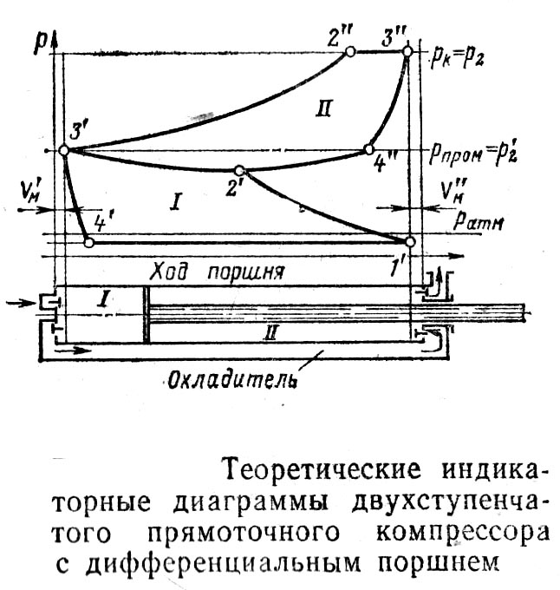Рис. 3. Индикаторная диаграмма рабочего процесса компрессора

Движение поршня вправо:

А)  -всасывание в первую ступень.

Б)  - выталкивание газа во второй ступени.

В)  - сжатие до конечного давления во второй ступени.

Движение поршня влево:

Г)  сжатие в первой ступени.

Д)  - процесс всасывания во второй ступени из замкнутого пространства охладителя.

Е)  - расширение газа во второй ступени.

Ж)  - процесс перетекания газа через охладитель из первой ступени во вторую.

Правильный ответ:А,В, Б, Г, Е, Д, Ж.

Компетенции (индикаторы): УК-1; ОПК-3; ОПК-5; ПК-1; ПК-2; ПК-3

**Задания открытого типа**

**Задания открытого типа на дополнение**

*Вставьте пропущенное слово (словосочетание)*

1. Совершенство компрессорного процесса оценивают при помощи относительных __________________ КПД.

Правильный ответ: термодинамических.

Компетенции (индикаторы): УК-1; ОПК-3; ОПК-5; ПК-1; ПК-2; ПК-3

2. Эффективность компрессорного процесса компрессоров с неинтенсивным охлаждением (центробежных, осевых) оценивают при помощи ____________ КПД.

Правильный ответ: изоэнтропного.

Компетенции (индикаторы): УК-1; ОПК-3; ОПК-5; ПК-1; ПК-2; ПК-3

3. Эффективность компрессорного процесса компрессоров с интенсивным водяным охлаждением (поршневых, роторных) оценивают при помощи ____________ КПД.

Правильный ответ: изотермического.

Компетенции (индикаторы): УК-1; ОПК-3; ОПК-5; ПК-1; ПК-2; ПК-3

4. Охлаждение компрессора подачей воды в специально выполненные полости выполненные в отливке корпуса называют ___________ охлаждением.

Правильный ответ: внутренним.

Компетенции (индикаторы): УК-1; ОПК-3; ОПК-5; ПК-1; ПК-2; ПК-3

5. Охлаждение газа в охладителях, устанавливаемых между отдельными ступенями, называют ___________ охлаждением.

Правильный ответ: выносным.

Компетенции (индикаторы): УК-1; ОПК-3; ОПК-5; ПК-1; ПК-2; ПК-3

6. Одновременное использование внутреннего и выносного охлаждения называют ___________ охлаждением.

Правильный ответ: комбинированным.

Компетенции (индикаторы): УК-1; ОПК-3; ОПК-5; ПК-1; ПК-2; ПК-3

7. Центробежные компрессоры с охладителями, установленными после каждой ступени, называют ________________.

Правильный ответ: изотермическими.

Компетенции (индикаторы): УК-1; ОПК-3; ОПК-5; ПК-1; ПК-2; ПК-3

**Задания открытого типа с кратким свободным ответом**

*Напишите пропущенное слово (словосочетание)*

1. Политропный компрессорный процесс с характерен для компрессоров с интенсивным водяным охлаждением (_______________).

Правильный ответ: объёмным/ поршневым, роторным.

Компетенции (индикаторы): УК-1; ОПК-3; ОПК-5; ПК-1; ПК-2; ПК-3

2. Политропный компрессорный процесс с  характерен для ______________ компрессоров.

Правильный ответ: лопастных/ центробежных, осевых.

Компетенции (индикаторы): УК-1; ОПК-3; ОПК-5; ПК-1; ПК-2; ПК-3

3. Эффективность рабочего процесса компрессоров оценивается при помощи __________ КПД

Правильный ответ: термодинамических/ изоэнтропного, изотермического.

Компетенции (индикаторы): УК-1; ОПК-3; ОПК-5; ПК-1; ПК-2; ПК-3

4. Характеристиками лопастной компрессорной машины являются графически изображённые зависимости между подачей и основными параметрами: ______________, мощностью, термодинамическим КПД, при определённых свойствах газа и заданной частоте вращения.

Правильный ответ: конечным давлением/ степенью повышения давления.

Компетенции (индикаторы): УК-1; ОПК-3; ОПК-5; ПК-1; ПК-2; ПК-3

5. Часть газа, которая остаётся в цилиндре после завершения хода поршня называется ___________.

Правильный ответ: мёртвым объёмом/ мёртвым пространством

Компетенции (индикаторы): УК-1; ОПК-3; ОПК-5; ПК-1; ПК-2; ПК-3

**Задания открытого типа с развёрнутым ответом**

1. Опишите влияние величины объёма мёртвого пространства на подачу поршневого компрессора, используя приведенную диаграмму (рис. 4).

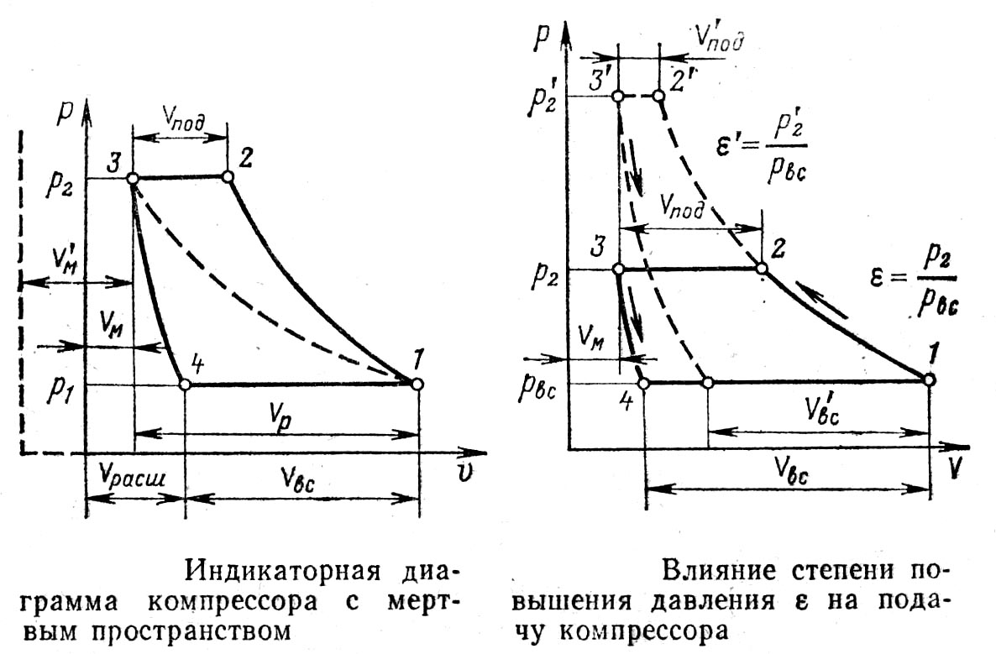

Рис. 4

Время выполнения 25 минут.

Ожидаемый результат:

Объём мёртвого пространства отрицательно влияет на подачу компрессора. Увеличивая объём мёртвого пространства, можно уменьшить подачу компрессора до нулевого значения. На диаграмме увеличения объёма мёртвого пространства изображается условным перенесением оси ординат влево. При увеличении объёма мёртвого пространства политропы процесса сжатия и расширения проходят более полого. Точка 4 политропы расширения перемещается в сторону точки 1, точка 2 политропы сжатия перемещается в сторону точки 3 и, при некоторой величине объёма мёртвого пространства, политропы сжатия и расширения совпадут (линия 1-3). В этом состоянии компрессор не всасывает газ и не подаёт.

Критерии оценивания: полное содержательное соответствие приведенному выше описанию.

Компетенции (индикаторы): УК-1; ОПК-3; ОПК-5; ПК-1; ПК-2; ПК-3

2. Опишите влияние величины степени повышения давления  на подачу поршневого компрессора, используя приведенную диаграмму (рис. 5).



Рис. 5

Время выполнения 25 минут.

Ожидаемый результат:

Увеличение степени повышения давления при постоянной величине мёртвого пространства приводит к уменьшению подачи. При давлении  процесс сжатия заканчивается в точке , а процесс вытеснения газа – в точке . В этом случае процесс расширения заканчивается при большей величине объёма рабочей камеры. Точка 4 политропы расширения смещается в сторону точки 1 на изобаре процесса всасывания. Объём всасывания при этом уменьшается .

Критерии оценивания: полное содержательное соответствие приведенному выше описанию.

Компетенции (индикаторы): УК-1; ОПК-3; ОПК-5; ПК-1; ПК-2; ПК-3

3. Опишите рабочий процесс двухступенчатого поршневого компрессора с дифференциальным поршнем одностороннего действия, используя схему компрессора и индикаторные диаграммы его рабочего процесса (рис. 6).

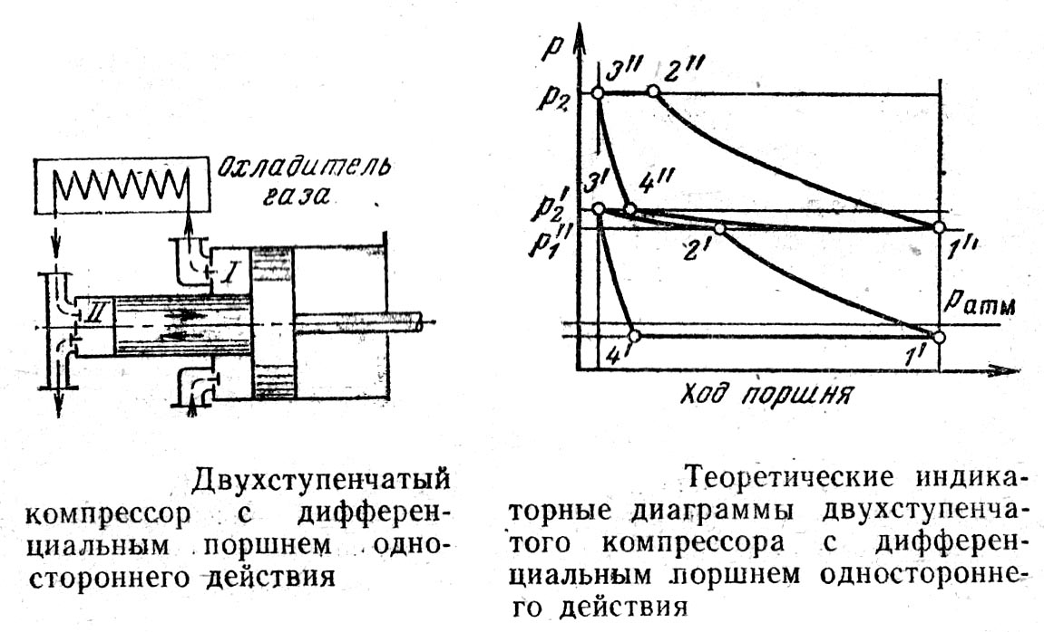

Рис. 6

Время выполнения 35 минут.

Ожидаемый результат:

При движении поршня вправо начинается процесс расширения газа в первой ступени (точка ). Одновременно начинается процесс расширения газа во второй ступени (точка ). Процесс расширения газа во второй ступени продолжается до величины давления  (точка ), при этом открывается всасывающий клапан второй ступени и продолжается процесс расширения газа во второй ступени компрессора с присоединённым объёмом охладителя (линия ). Процесс расширения газа в первой ступени завершается в точке, при достижении давления открытия всасывающего клапана. Далее идёт процесс всасывания газа в первой ступени (линия ).

При движении поршня влево начинаются процессы сжатия в первой и второй ступенях компрессора. В первой ступени процесс сжатия изображён двумя участками политроп. Участок отражает процесс сжатия в объёме первой ступени. В точке открывается нагнетательный клапан первой ступени и, далее идёт процесс сжатия в объединённом пространстве первой ступени и охладителя газа (линия ). Во второй ступени компрессора процесс сжатия изображён политропой . В точке открывается нагнетательный клапан второй ступени и начинается процесс вытеснения газа (линия ).

Критерии оценивания: полное содержательное соответствие приведенному выше описанию.

Компетенции (индикаторы): УК-1; ОПК-3; ОПК-5; ПК-1; ПК-2; ПК-3